Вариант 4
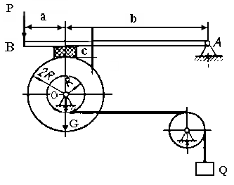
Дано:
Q=15 кН
G= 1,8кН
a=0,10м
b=0,40м
c=0,06м
f=0,25

Решение:

Рассмотрим по отдельности участки конструкции и приложенные к ним силы:

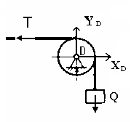
1)

а) ΣX_{S}= X_{D} –T=0
б) ΣY_{S}= Y_{D} – Q=0
в) Σm_{O}( F_{S})= T*R – Q*R=0
Из уравнения «в» находим T и Q:
T=Q=15 кН
X_{D}=T=15 кН
Y_{D}=15кН

2) а)ΣX_{O}= X_{O} +T+ F_{ТР.max} =0
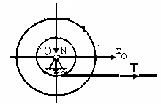
б)ΣY_{O}= Y_{O} – N-G=0
в)Σm_{O}( F_{S})= T*R – F_{ТР.max}*2R=0 F_{ТР.max}

Из уравнения «в» находим силу трения:
F_{ТР.max}=T/2=7,5кН
После чего находим нормальную реакцию N
F_{ТР.max}=f*N откуда:
N= F_{ТР.max} / f = 7,5 / 0,25=30 кН

После чего находим X_{O и} Y_{O} :

X_{O}= 30 - 7,5=22,5 кН
Y_{O}= 30 + 1,8= 31,8 кН
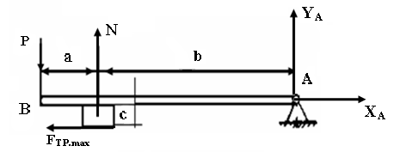

3) а) ΣX_{A}= X_{A} –F_{ТР.max} =0
б) ΣY_{A}= Y_{A} – P_{min} +N=0
в) Σm_{O}( F_{S})= -N*B + P_{min}(a+b) - F_{ТР.max} *c=0

Из уравнения «а»: X_{A}=F_{ТР.max}=7,5 кН
Из уравнения «в» находим минимальное значение силы P:

P_{min}= (N * b + F_{ТР.max} * c) / (a + b)= ( 30 * 0,4 + 7,5 * 0,06) / 0,5 = 24,9 кН

После чего из уравнения «б» находим Y_{A} :
Y_{A} = 24,9 -30 = - 5,1 кН

Ответ: P_{min} = 24,9 кН X_{O}= 22,5 кН
Y_{A}= - 5,1 кН Y_{O}= 31,8 кН
X_{A}=7,5 кН F_{ТР.max}=7,5 кН
N=30 кН

